#### Учреждение образования

«Гродненский государственный политехнический колледж»

Специальность:2-40 01 01 «Программное обеспечение информационных технологий»

Специализация: 2-40 01 01 35 «Программное обеспечение обработки экономической и деловой информации»

Предмет: «Технология разработки программного обеспечения»

Группа: ПЗТ-38

**ТЕХНО-РАБОЧИЙ ПРОЕКТ**

Тема: «Техническое задание на разработку Интернет-ресурса для цветочной фермы Buton flower farm»

**ПОЯСНИТЕЛЬНАЯ ЗАПИСКА**

|  |  |  |
| --- | --- | --- |
| Разработал |  | А. В. Апанович |
| Руководитель проекта |  | Е.В. Заяц |

2024

**содержание**

|  |  |
| --- | --- |
| 1 Постановка задачи…………………………………………………………...  1.1 Организационно-экономическая сущность задачи……………………... | 3  3 |
| 1.2 Функциональные требования…………………………………………….. | 3 |
| 1.3 Описание процессов с входной, выходной и условно-постоянной информацией…………………………………………………………………… | 4 |
| 1.4 Эксплуатационные требования…………………………………………… | 4 |
| 2 Проектирование……………………………………………………………… | 6 |
| 3 Реализация……..……………………………………………………..……… | 11 |
| 3.1 Руководство программиста………………………………………..……… | 11 |
| 4 Тестирование……..…………………………………………………..……… | 14 |
| 5 Руководство пользователя…………………………………………..……… | 16 |
| Приложение А Проектная документация……………………………………. | 25 |

**1 Постановка задачи**

**1.1Организационно-экономическая сущность задачи**

**Наименование задачи:** разработка Интернет-ресурса для цветочной фермы Flower life.

**Назначение:** сайт-визитка для цветочной фермы Buron flower farm**,** интернет - магазин разрабатывается для людей, желающих приобрести букет или композицию из цветов.

**Периодичность использования ПП**: долгосрочная поддержка ПП.

**Источник и способы получения данных:** данные будет предоставлять заказчик, данные из его инстаграм-аккаунта@butonflowerfarm.by

**Обзор существующих аналогичных ПП:** Рассмотрим сайт kvetkashop.by. На данном сайте есть разные разделы с выборами букетов, а также разные дополнительные услуги. Основные разделы будут и присутствовать в новом ПП, но будут добавлены разделы с продажей отдельных видов цветов как поштучно, так же и оптом. Будет добавлен раздел для начинающих флористов, где будет продаваться рассада цветов.

**1.2 Функциональные требования**

Описание перечня функций и задач, которые должен выполнять будущий ПП:

**Гость:**

1. просмотр страниц сайта (указать разделы)

2. просмотр товара в различной ценовой категории

3. регистрация

4. просмотр скидок

**Пользователь:** все те же функции, что может выполнять гость, но так же появляется:

1. авторизация

2. добавление товара в корзину

3. добавить в избранное

4. редактирование профиля

5. выход из личного кабинета

6. оформление заказа

7. подтверждение заказа по номеру телефона

**Администратор:**

1. авторизация

2. удаление/добавление товаров

3. редактирование разделов сайта

**Менеджер**:

1. консультация по заказу по номеру телефона

2. подтверждение заказа

3. обработка заказа

**1.3 Описание процессов с входной, выходной и условно-постоянной информацией:**

На сайте будут находиться разделы с новостями, контактами и условиями доставки, каталог букетов и рассады. Данная информация будет условно-постоянной.

Выходной информацией на сайте будут являться оформленный заказ, подтверждение заказа по номеру телефона.

Входной информацией будет являться данные пользователя для регистрации, заполненный бланк для заказа, данные пользователя для входа в аккаунт.

**1.4 Эксплуатационные требования**

**Требования к применению:** помогает быстро узнать о наличии и цен на букеты и композиции

**Требования к реализации:** Для реализации статистических страниц и шаблонов должны использоваться языки HTML и CSS. Для реализации интерактивных элементов клиентской части должен использоваться язык JavaScript. Для реализации динамических страниц должен использоваться язык Python.

**Требования к надёжности:** Система может быть недоступна не более чем 24 часа в 3 месяца. У администратора сайта должна быть возможность выгрузить и загрузить копию сайта.

**Требования к интерфейсу:** При разработке сайта должны быть использованы преимущественно фиолетовые/бежевые/розовые оттенки. Основные разделы сайта должны быть доступны с первой страницы. Грамотный пользовательский интерфейс. Сайт должен адаптироваться под компьютер и телефон.

**Требования к хостингу:**

- Круглосуточный мониторинг серверов 24/7: сбои быстро устраняются

- Объём дискового пространства 8Гб

-Защита от взлома и спама

-Хранение баз данных на SSD-дисках

-Данные проходят через процедуру ежедневного резервного копирования. Копии хранятся в течении 20-30 дней.

-Поддержка Python, Node.js, MySQL

**2 Проектирование**

Для разработки веб-ресурса «Flower life» следует выбрать стратегию разработки и модель жизненного цикла. Осуществляем выбор посредством составления таблиц:

Таблица 1 – Выбор модели жизненного цикла на основе характеристик требований

|  |  |  |  |  |  |  |  |
| --- | --- | --- | --- | --- | --- | --- | --- |
| № критерия | Критерии категории требований | Каскадная | V-образная | RAD | Инкрементная | Быстрого прототипирования | Эволюционная |
| 1. | Являются ли требования к  проекту легко определимыми и  реализуемыми? | Да | Да | Да | Нет | Нет | Нет |
| 2. | Могут ли требования быть  сформулированы в начале ЖЦ? | Да | Да | Да | Да | Нет | Нет |
| 3. | Часто ли будут изменяться требования на протяжении ЖЦ? | Нет | Нет | Нет | Нет | Да | Да |
| 4. | Нужно ли демонстрировать требования с целью их определения? | Нет | Нет | Да | Нет | Да | Да |
| 5. | Требуется ли проверка  концепции программного  средства или системы? | Нет | Нет | Да | Нет | Да | Да |
| 6. | Будут ли требования изменяться  или уточняться с ростом  сложности системы  (программного средства) в ЖЦ? | Нет | Нет | Нет | Да | Да | Да |
| 7. | Нужно ли реализовать основные  требования на ранних этапах  разработки? | Нет | Нет | Да | Да | Да | Да |
| **Итог:** |  | **5** | **5** | **4** | **5** | **2** | **2** |

Итог: На основе результатов заполнения таблицы, подходящей является каскадная, V-образная и инкрементная.

Таблица 2 – Выбор модели жизненного цикла на основе характеристик команды разработчиков

|  |  |  |  |  |  |  |  |
| --- | --- | --- | --- | --- | --- | --- | --- |
| № критерия | Критерии категории команды разработчиков проекта | Каскадная | V-образная | RAD | Инкрементная | Быстрого прототипирования | Эволюционная |
| 1. | Являются ли проблемы предметной области проекта новыми для большинства разработчиков? | Нет | Нет | Нет | Нет | Да | Да |
| 2. | Являются ли инструментальные средства, используемые в проекте, новыми для большинства разработчиков? | Да | Да | Нет | Нет | Нет | Да |
| 3. | Изменяются ли роли участников проекта на протяжении ЖЦ? | Нет | Нет | Нет | Да | Да | Да |
| 4. | Является ли структура процесса разработки более значимой для разработчиков, чем гибкость? | Да | Да | Нет | Да | Нет | Нет |
| 5. | Важна ли лёгкость распределения человеческих ресурсов проекта? | Да | Да | Да | Да | Нет | Нет |
| 6. | Приемлет ли команда разработчиков оценки, проверки, стадии разработки? | Да | Да | Нет | Да | Да | Да |
| **Итог:** |  | **3** | **3** | **6** | **3** | **2** | **1** |

Итог: На основе результатов заполнения таблицы, подходящей является RAD модель.

Таблица 3 – Выбор модели жизненного цикла на основе характеристик коллектива пользователей

|  |  |  |  |  |  |  |  |
| --- | --- | --- | --- | --- | --- | --- | --- |
| № критерия | Критерии категории коллектива пользователей | Каскадная | V-образная | RAD | Инкрементная | Быстрого прототипирования | Эволюционная |
| 1. | Будет ли присутствие  пользователей ограничено в ЖЦ  разработки? | Да | Да | Нет | Да | Нет | Да |
| 2. | Будут ли пользователи оценивать  текущее состояние программного  продукта (системы) в процессе  разработки? | Нет | Нет | Нет | Да | Да | Да |
| 3. | Будут ли пользователи вовлечены  во все фазы ЖЦ разработки? | Нет | Нет | Да | Нет | Да | Нет |
| 4. | Будет ли заказчик отслеживать  ход выполнения проекта? | Нет | Нет | Нет | Нет | Да | Да |
| **Итог:** |  | **3** | **3** | **3** | **2** | **1** | **1** |

Итог: На основе результатов заполнения таблицы, подходящей является каскадная, V-образная и RAD.

Таблица 4 – Выбор модели жизненного цикла на основе характеристик типа проектов и рисков

|  |  |  |  |  |  |  |  |
| --- | --- | --- | --- | --- | --- | --- | --- |
| № критерия | Критерии категории коллектива пользователей | Каскадная | V-образная | RAD | Инкрементная | Быстрого прототипирования | Эволюционная |
| 1 | 2 | 3 | 4 | 5 | 6 | 7 | 8 |

|  |  |  |  |  |  |  |  |
| --- | --- | --- | --- | --- | --- | --- | --- |
| Продолжение таблицы 4 | | | | | | | |
| 1 | 2 | 3 | 4 | 5 | 6 | 7 | 8 |
| 1. | Разрабатывается ли в проекте  продукт нового для организации  направления? | Нет | Нет | Нет | Да | Да | Да |
| 2. | Будет ли проект являться  расширением существующей  системы? | Да | Да | Да | Да | Нет | Нет |
| 3. | Будет ли проект крупно- или  среднемасштабным? | Нет | Нет | Нет | Да | Да | Да |
| 4. | Ожидается ли длительная  эксплуатация продукта? | Да | Да | Нет | Да | Нет | Да |
| 5. | Необходим ли высокий уровень  надежности продукта проекта? | Нет | Да | Нет | Да | Нет | Да |
| 6. | Предполагается ли эволюция  продукта проекта в течение ЖЦ? | Нет | Нет | Нет | Да | Да | Да |
| 7. | Велика ли вероятность изменения  системы (продукта) на этапе  сопровождения? | Нет | Нет | Нет | Да | Да | Да |
| 8. | Является ли график сжатым? | Нет | Нет | Да | Да | Да | Да |
| 9. | Предполагается ли повторное  использование компонентов? | Нет | Нет | Да | Да | Да | Да |
| 10. | Являются ли достаточными ресурсы (время, деньги,  инструменты, персонал)? | Нет | Нет | Нет | Нет | Да | Да |
| **Итог:** |  | **8** | **7** | **8** | **5** | **3** | **3** |

Итог: На основе результатов заполнения таблицы, подходящей является каскадная и RAD.

Таблица 5 - Итог

|  |  |  |  |  |  |  |
| --- | --- | --- | --- | --- | --- | --- |
| № таблицы | Каскадная | V-образная | RAD | Инкрементная | Быстрого прототипирования | Эволюционная |
| 1 | 5 | 5 | 4 | 5 | 2 | 2 |
| 2 | 3 | 3 | 6 | 3 | 2 | 1 |
| 3 | 3 | 3 | 3 | 2 | 1 | 1 |
| 4 | 8 | 7 | 8 | 5 | 3 | 3 |
| **Итог:** | **19** | **18** | **21** | **15** | **8** | **7** |

Общий итог: В итоге заполнения таблиц наиболее подходящей является RAD модель.

**3. Реализация**

**3.1 Руководство программиста**

Программный продукт был разработан на блочном конструкторе сайтов «Tilda Publishing». Этот ресурс представляет собой удобный и простой в использовании инструмент, который предлагает готовые шаблоны. Для начала работы в конструкторе необходимо создать или войти в свою учётную запись. После этого вы сможете выбрать готовый шаблон или создать пустой сайт.

Конструктор предлагает готовые блоки контента, которые можно добавить на страницу. Выбрав блок, вы можете загрузить документ или добавить соответствующий текст. Кроме того, у вас есть возможность вставлять код для включения нужных блоков.

В дальнейшем вы можете настроить тему сайта, включая шрифты и основную цветовую гамму.

Редактирование и перемещение контента на сайте доступно, благодаря готовой сетке, которая помогает размещать блоки. Важно отметить, что сайт автоматически адаптируется для разных устройств, конструктор самостоятельно регулирует позицию и размеры блоков контента. Создав сайт, создаем страницы, нажав на кнопку «Создать новую страницу», представленную на рисунке 1.



Рисунок 1 – Кнопка «Создать страницу»

Далее открывается новая вкладка с готовыми шаблонами страниц для использования, показанная на рисунке 2.

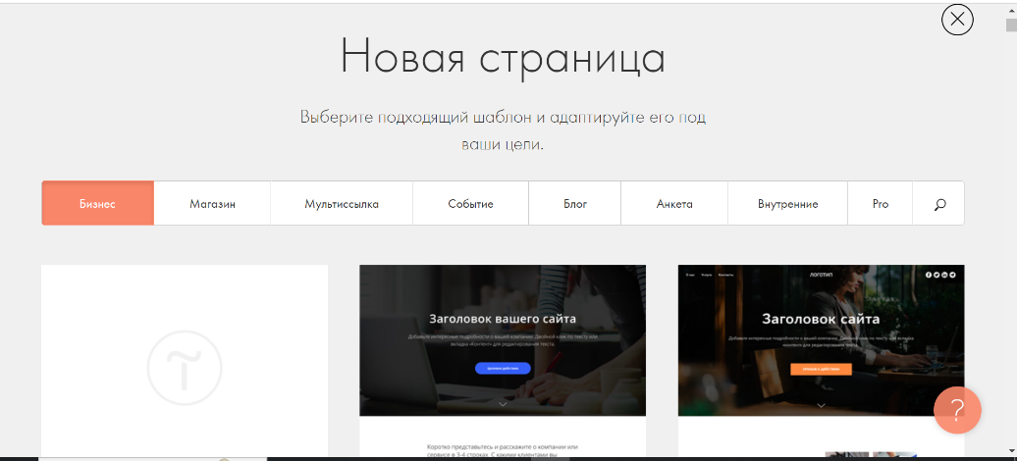

Рисунок 2 – Шаблоны для страниц

На главной странице у нас отображаются все страницы. Вид представлен на рисунке 3.

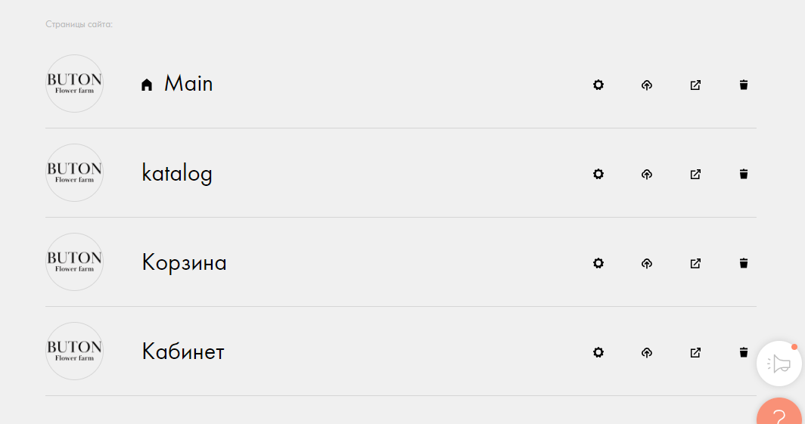

Рисунок 3 – Страница со всеми разделами сайта

На всех страницах автоматически отображается подвал и шапка сайта, изображённые на рисунке 4.

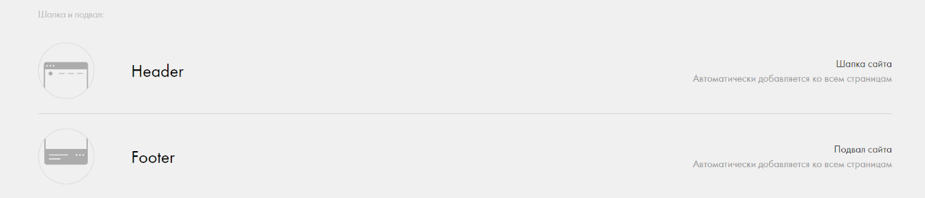

Рисунок 4 – Подвал и шапка сайта

Выбрав пустую страницу, её можно заполнять предложенными блоками самого конструктора, представленными на рисунке 5.

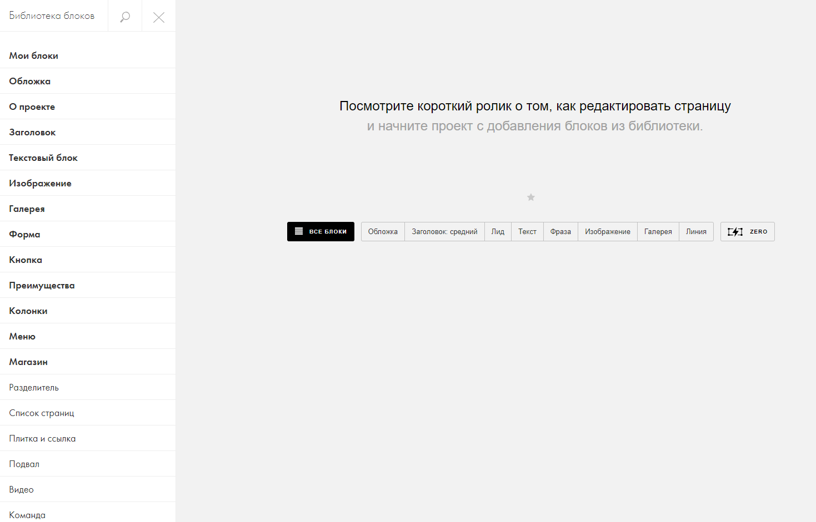Рисунок 5 – Блоки конструктора

А также можно создать пустой блок и сделать нужные элементы в нём, показанный на рисунке 6.

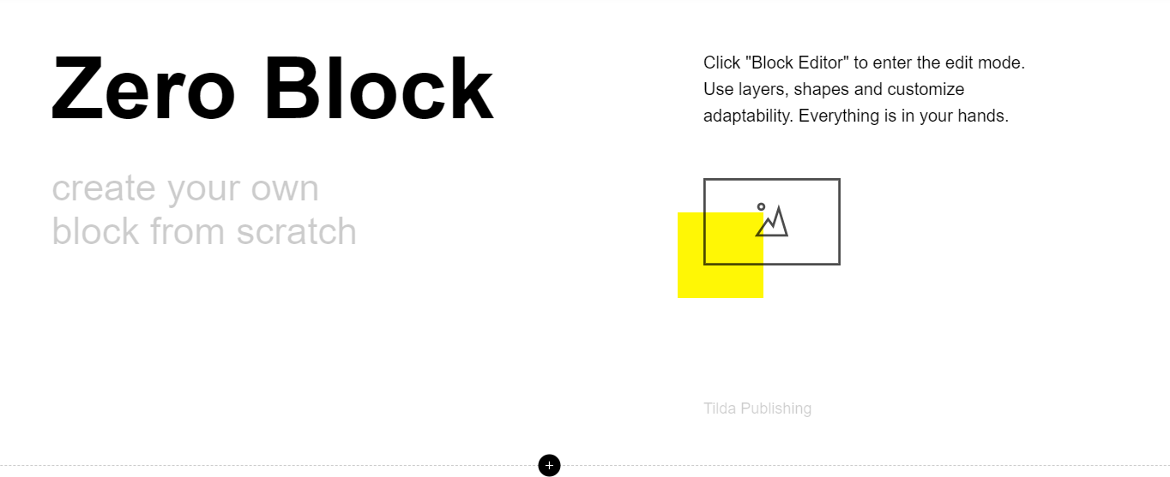

Рисунок 6 – Пустой блок

**4 Тестирование**

При разработке сайта-визитки для цветочной фермы «Buton flower farm». Многие возникающие ошибки были исправлены на этапе реализации программного продукта. По окончанию работы было проведено тщательное функциональное тестирование. Функциональные тестирование должно гарантировать работу всех элементов Интернет-ресурса в автономном режиме.

Отчёт о результатах тестирования представлен в таблице 6.

|  |  |  |  |  |  |
| --- | --- | --- | --- | --- | --- |
| Таблица 6 – Отчёт о результатах тестирования | | | | | |
| Идентификатор теста | Название теста | Действия | Ожидаемый результат | Физический результат | Результат тестирование |
| 1 | 2 | 3 | 4 | 5 | 6 |
| 1 | Проверка кнопки главного меню «Цветы» | Нажать на кнопку главного меню «Цветы» | Переход на страницу каталога | Переход на страницу каталога | Выполнено |
| 2 | Проверка кнопки главного меню «Каталог букетов» | Нажать на кнопку главного меню «Каталог букетов» | Переход на страницу каталога | Переход на страницу каталога | Выполнено |
| 3 | Проверка меню-гамбургер | При мобильной версии нажать на меню-гамбургер | Раскрытое меню | Раскрытое меню | Выполнено |
| 4 | Проверка добавления товаров в корзину | Кликнуть на выбранный товар | Товар отображается в корзине | Товар отображается в корзине | Выполнено |
| 5 | Проверка оформления заказа | В корзине кликнуть «Заказать» | Переход на форму для заполнения данных покупателя | Переход на форму для заполнения данных покупателя | Выполнено |
|  | | | | | |
| Продолжение таблицы 6 | | | | | |
| 1 | 2 | 3 | 4 | 5 | 6 |
| 6 | Проверка кнопки главного меню «Аккаунт» | Кликнуть на пункт меню «Аккаунт» | Переход на форму для входа в аккаунт | Переход на форму для входа в аккаунт | Выполнено |
| 7 | Проверка входа в аккаунт | Кликнуть на «Аккаунт» и заполнить поля для логина и пароля, кликнуть «Войти» | Открывается личный кабинет | Открывается личный кабинет | Выполнено |
| 8 | Проверка регистрации пользователя | Кликнуть на «Аккаунт», после «Зарегистрироваться», заполнить поля для данных, кликнуть «Зарегистрироваться» | Создаётся личный кабинет пользователя | Создаётся личный кабинет пользователя | Выполнено |
| 9 | Проверка работы слайдера | На слайдере кликнуть на стрелку | Картинка меняется | Картинка меняется | Выполнено |
| 10 | Проверка кнопки «Instagram» | Кликнуть на кнопку «Instagram» | Переход на аккаунт в инстаграмме | Переход на аккаунт в инстаграмме | Выполнено |
| 11 | Проверка кнопки «Telegram» | Кликнуть на кнопку «Telegram» | Переход на телеграмм канал | Переход на телеграмм канал | Выполнено |
| 12 | Проверка адаптации сайта | Открыть сайт на различных устройствах | Сайт адаптируется под устройство | Сайт адаптируется под устройство | Выполнено |

**Руководство пользователя**

Сайт создан для цветочной фермы «Buton flower farm». Сайт рассчитан для любого рода пользователей, желающих приобрести продукцию фермы.

Для того, чтобы попасть на сайт необходимо перейти по ссылке. При входе пользователя встречает главная страница, на которой представлены меню с разделами, слайдер, новости и акции. Главная страница представлена на рисунках 7 и 8.

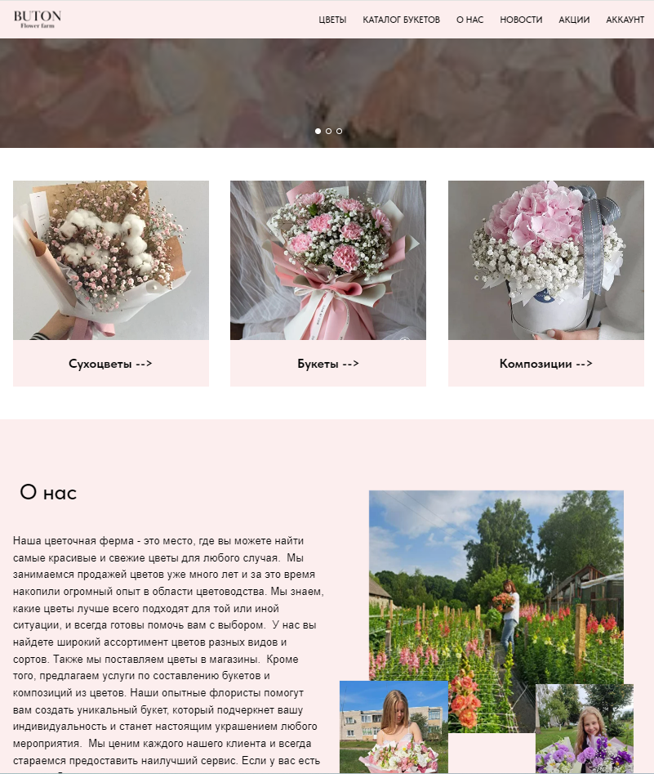

Рисунок 7 – Главная страница

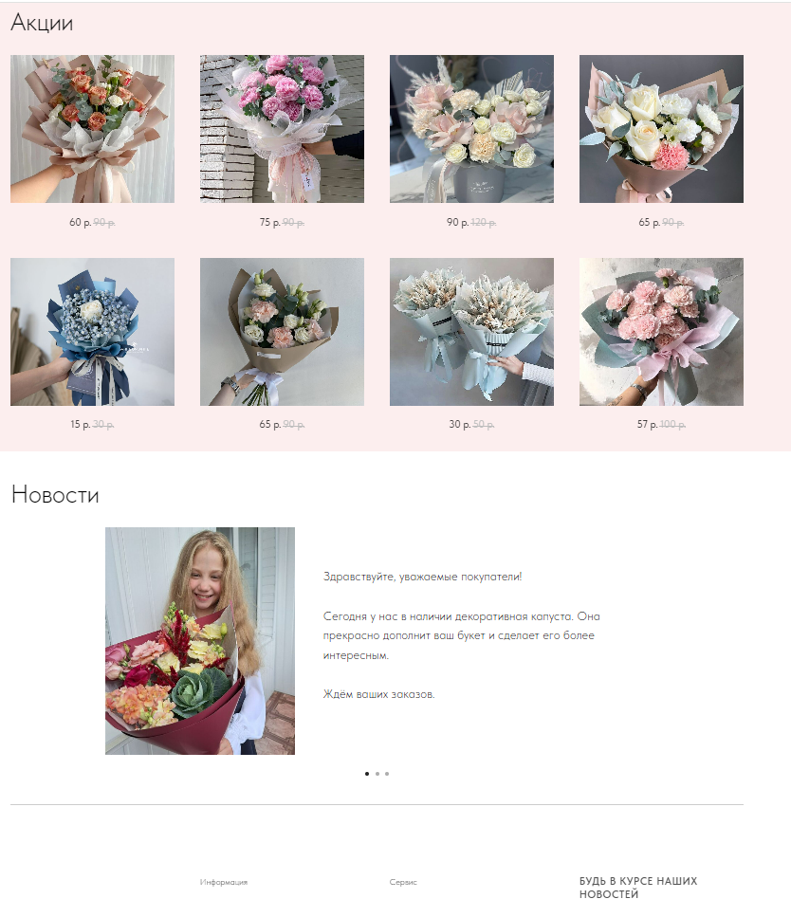Рисунок 8 – Главная страница

В подвале сайта представлен логотип, социальные сети и пункты меню и вспомогательная информация, показаны на рисунке 9.



Рисунок 9 – Подвал сайта

На странице «Цветы» можно ознакомиться с каталогом товаров, добавить его в корзину и оформить заказ. Вид раздела представлен на рисунках 10, 11 и 12.

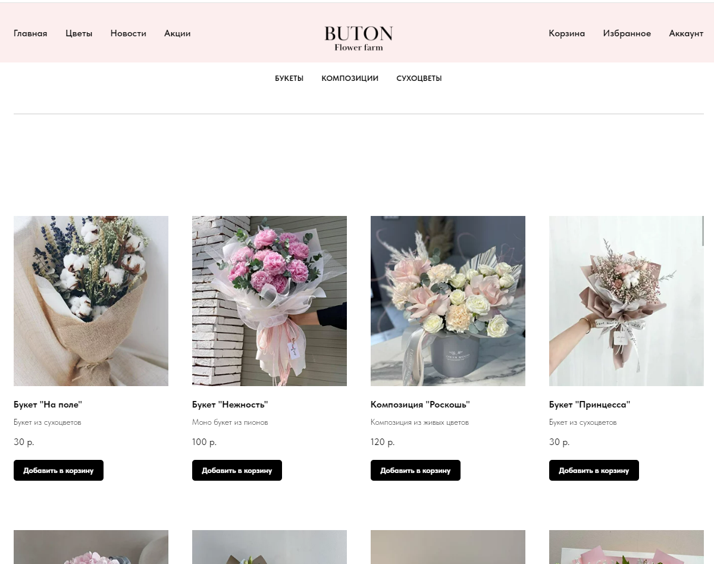

Рисунок 10 – Страница «Цветы»

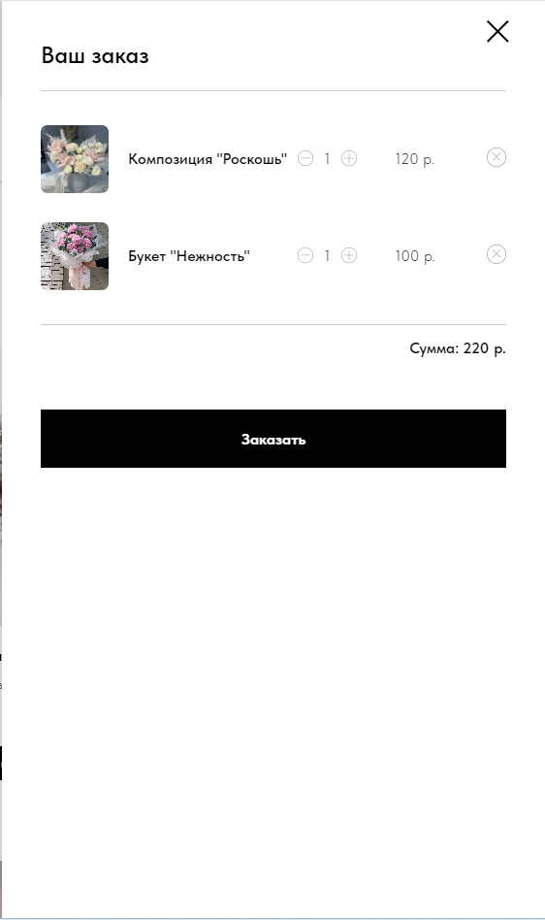Рисунок 11 – Корзина с товарами

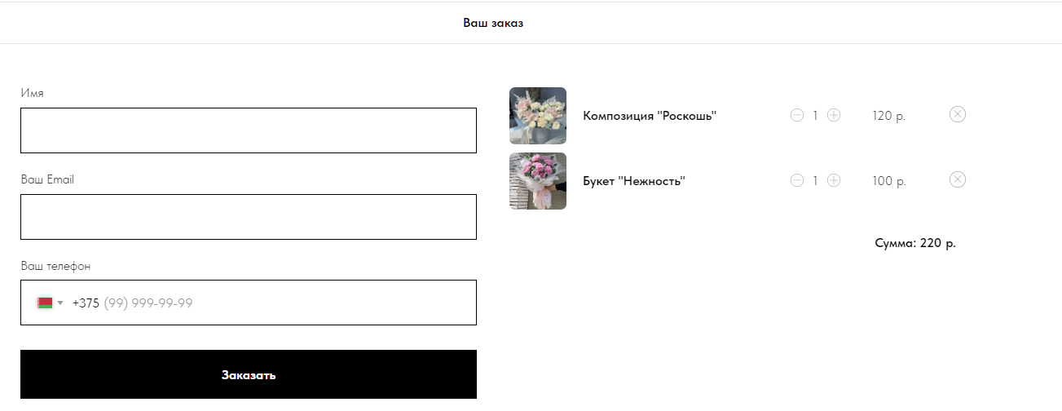

Рисунок 12 – Форма для оформления заказа

При помощи страница «Аккаунт» пользователь имеет возможность войти уже с в существующий аккаунт или создать новый, формы представлены на рисунках 13 и 14.



Рисунок 13 – Форма авторизации

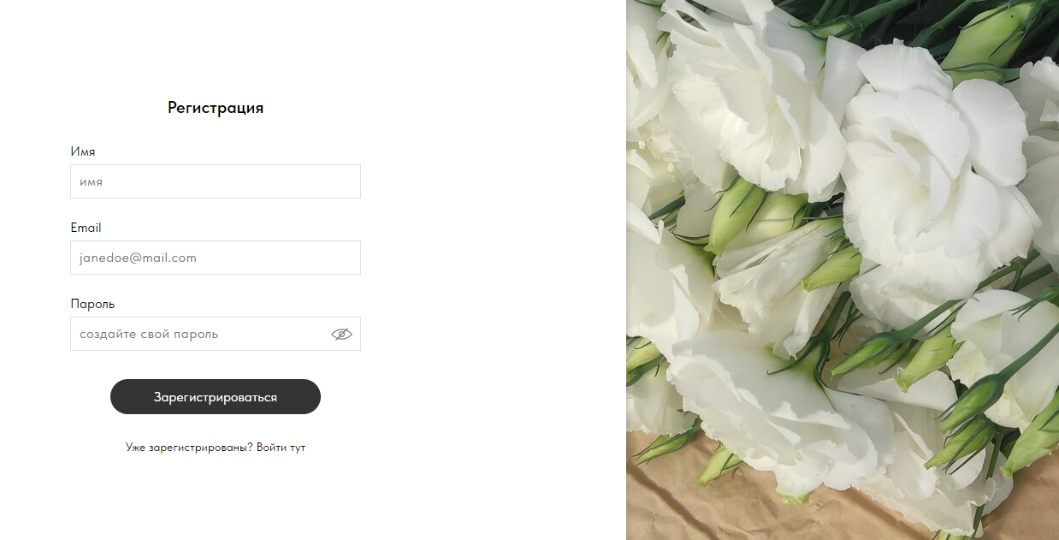

Рисунок 14 – Форма регистрации

При входе в личный кабинет пользователь попадает на станицу, где может редактировать данные профиля и переходить на дополнительные вкладки аккаунта, такие как избранное, корзина. Вид раздела изображён на рисунке 15.



Рисунок 15 – Личный кабинет

Данный сайт полностью адаптирован для различных устройств. Вид сайта на мобильном устройстве представлен на рисунках 16 и 17.

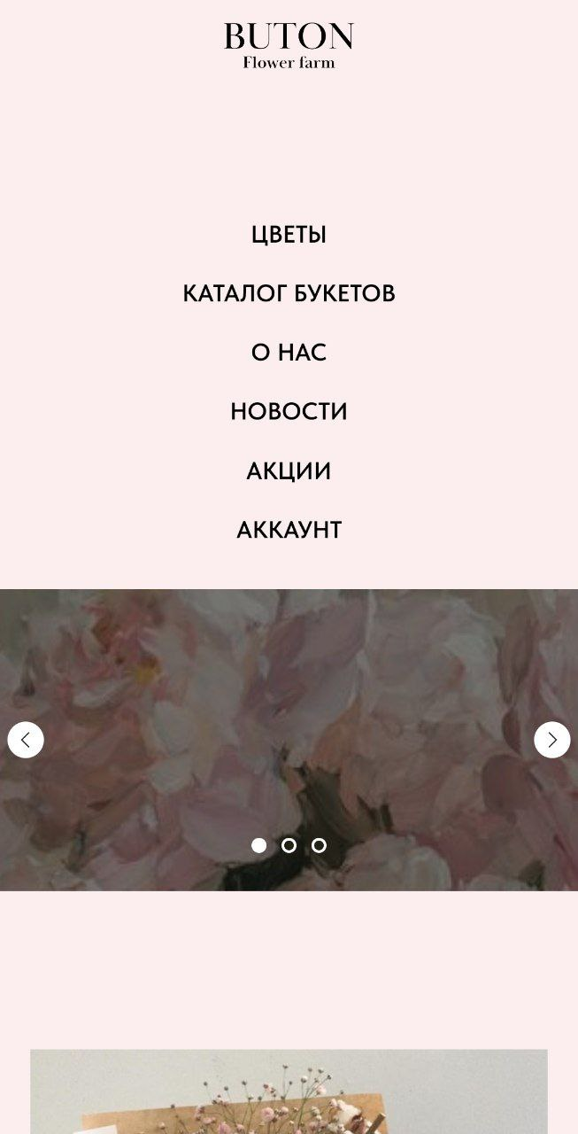Рисунок 16 – Интерфейс на мобильном устройстве

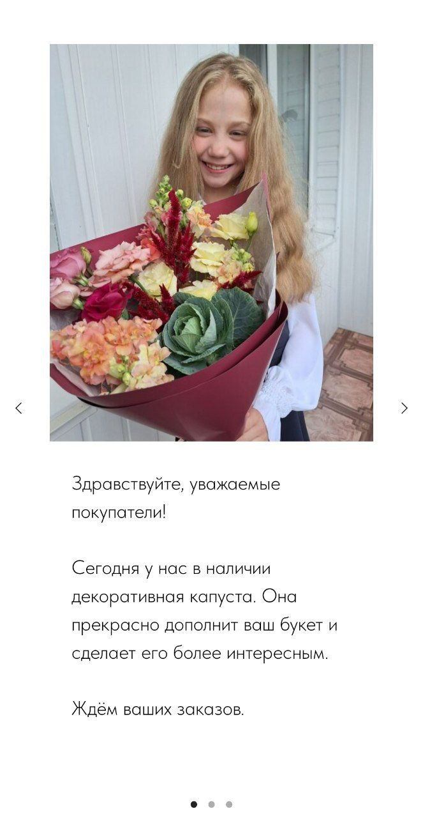Рисунок 17 – Интерфейс на мобильном устройстве

Интерфейс программного продукта на планшете показан на рисунке 18.

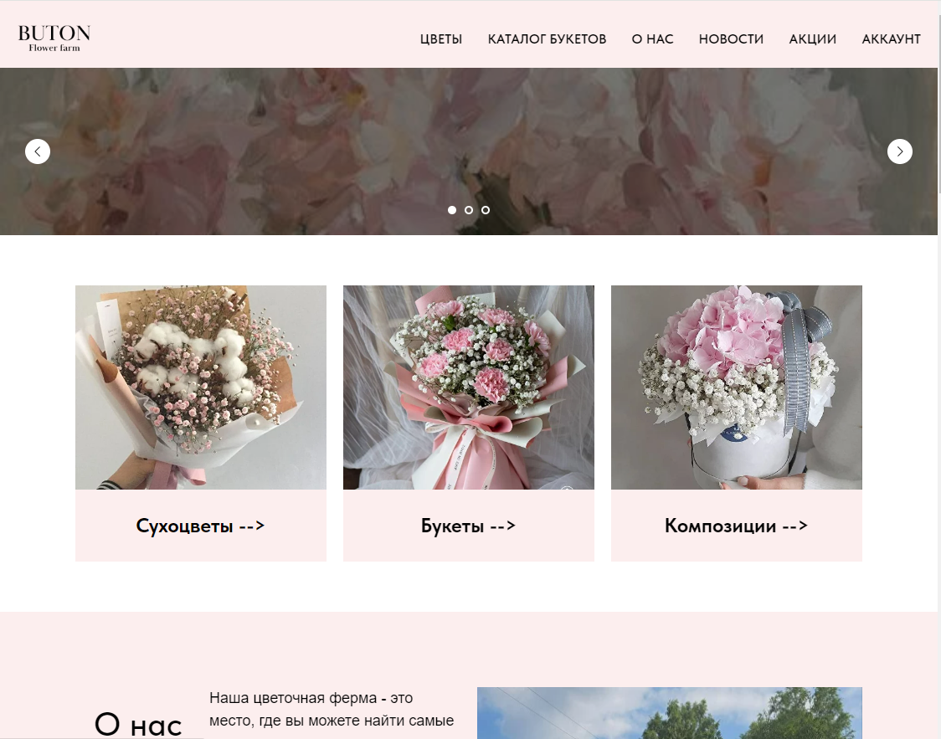

Рисунок 18 – Интерфейс на планшете.